

PROYECTO PRÁCTICAS BBDD

CAMPAMENTO

MARTA GÓMEZ
1ºDAW

ÍNDICE

1. ¿EN QUÉ CONSISTE? 3
2. MODELO RELACIONAL 3
3. WORKBENCH 5
4. IMPORTACIÓN EN PhpMyAdmin 5
5. INSERCIÓN DE DATOS 5
6. CREACIÓN DE CONSULTAS 6

- ¿EN QUÉ CONSISTE?

El proyecto consiste en la gestión de una base de datos para un CAMPAMENTO (código, dirección, nombre), donde acuden NIÑOS (dni_niño, nombre, apellidos, edad, otros), a los cuales les apuntan sus FAMILIA (dni_fam, nombre, apellidos, teléfono, correo). Los niños forman parte de un GRUPO (código, nombre, edad) el cual lleva un MONITOR (dni_monitor, nombre, apellidos, teléfono) que realizan ACTIVIDADES (id, nombre, descripción).

código: número de dos dígitos para identificar tanto el campamento como el grupo.
dirección: dirección donde se encuentra el campamento.
nombre: cadena de caracteres de como máximo 30 caracteres.
apellidos: cadena de caracteres de como máximo 30 caracteres.
edad: número entre 5 y 18.
otros: explicación sobre algún tema como alergias y enfermedades, cadena de caracteres de como máximo 50 caracteres.
dni: carácter fijo compuesto por 9 letras o números.
teléfono: numero de 9 dígitos.
id: número para identificar una actividad.
descripción: explicación sobre la actividad que se va a realizar.

- MODELO RELACIONAL

CAMPAMENTO:
codigo_campa NUMBER(2) NOT NULL,
dirección VARCHAR(60) NOT NULL,
nombre VARCHAR2(30) NOT NULL,
CONSTRAINT pk_campamento PRIMARY KEY (código)

ACUDEN:
codigo_campa NUMBER(2) NOT NULL,
dni_niño CHAR(9) NOT NULL,
CONSTRAINT fk_campamento FOREIGN KEY (código_campa) REFERENCES campamento(código_campa),
CONSTRAINT fk_niño FOREIGN KEY (dni_niño) REFERENCES niños(dni_niño),
CONSTRAINT pk_acuden PRIMARY KEY (codigo_campa, dni_niño)

NIÑOS:
dni_niño CHAR(9) NOT NULL,
dni_fam CHAR(9) NOT NULL,
codigo_grupo NUMBER(2) NOT NULL,
nombre VARCHAR2(30) NOT NULL,
apellidos VARCHAR2(30) NOT NULL,
edad NUMBER NOT NULL,
otros VARCHAR2(50),
CONSTRAINT pk_niños PRIMARY KEY (dni_niño),
CONSTRAINT fk_familia FOREIGN KEY (dni_fam) REFERENCES familia(dni_fam),
CONSTRAINT fk_grupo FOREIGN KEY (codigo_grupo) REFERENCES grupo(codigo_grupo),
CONSTRAINT ck_edad CHECK (edad BETWEEN 5 AND 18)

PAGO:
codigo_campa NUMBER(2) NOT NULL,
dni_fam CHAR(9) NOT NULL,
cuenta_bancaria VARCHAR2(19) NOT NULL,
fecha_caducidad DATE NOT NULL,
cvc CHAR(3) NOT NULL,
CONSTRAINT fk_campamento FOREIGN KEY (código_campa) REFERENCES campamento(código_campa),
CONSTRAINT fk_familia FOREIGN KEY (dni_fam) REFERENCES padres/familia(dni_fam),
CONSTRAINT pk_acuden PRIMARY KEY (código_campa, dni_fam)

FAMILIA:
dni_fam CHAR(9) NOT NULL,
nombre VARCHAR2(30) NOT NULL,
apellidos VARCHAR2(30) NOT NULL,
teléfono NUMBER(9) NOT NULL,
correo VARCHAR2(30) NOT NULL,
CONSTRAINT pk_familia PRIMARY KEY (dni_fam)

GRUPO:
codigo_grupo NUMBER(2) NOT NULL,
dni_monitor CHAR(9) NOT NULL,
nombre VARCHAR2(30) NOT NULL,
CONSTRAINT pk_grupo PRIMARY KEY (codigo_grupo),
CONSTRAINT fk_monitores FOREIGN KEY (dni_monitor) REFERENCES monitor(dni_monitor)

MONITOR:
dni_monitor CHAR(9) NOT NULL,
código_campa NUMBER(2) NOT NULL,
nombre VARCHAR2(30) NOT NULL,
apellidos VARCHAR2(30) NOT NULL,
teléfono NUMBER(9) NOT NULL,
CONSTRAINT pk_monitor PRIMARY KEY (dni_monitor),
CONSTRAINT fk_campamento FOREIGN KEY (código_campa) REFERENCES campamento(código_campa)

REALIZAN:
codigo_grupo NUMBER(2) NOT NULL,
id NUMBER NOT NULL,
CONSTRAINT fk_grupo FOREIGN KEY (código_grupo) REFERENCES grupo(código_grupo),
CONSTRAINT fk_actividades FOREIGN KEY (id) REFERENCES actividades(id),
CONSTRAINT pk_grupo PRIMARY KEY (codigo_grupo, id)

ACTIVIDADES:
id NUMBER NOT NULL,
nombre VARCHAR2(30) NOT NULL,
descripcion VARCHAR2(60),
CONSTRAINT pk_atividades PRIMARY KEY (id)
- WORKBENCH
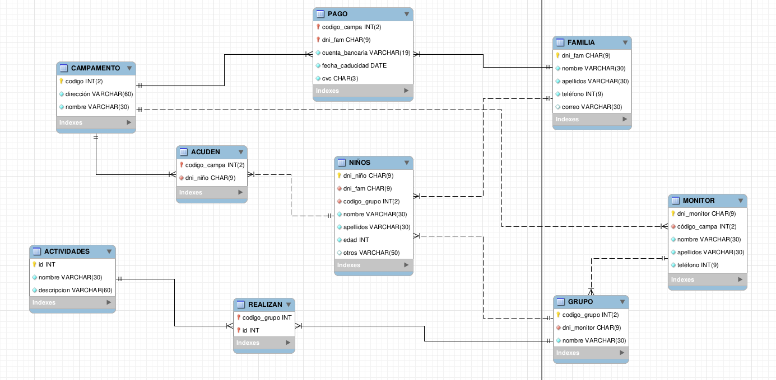

- IMPORTACIÓN EN PhpMyAdmin

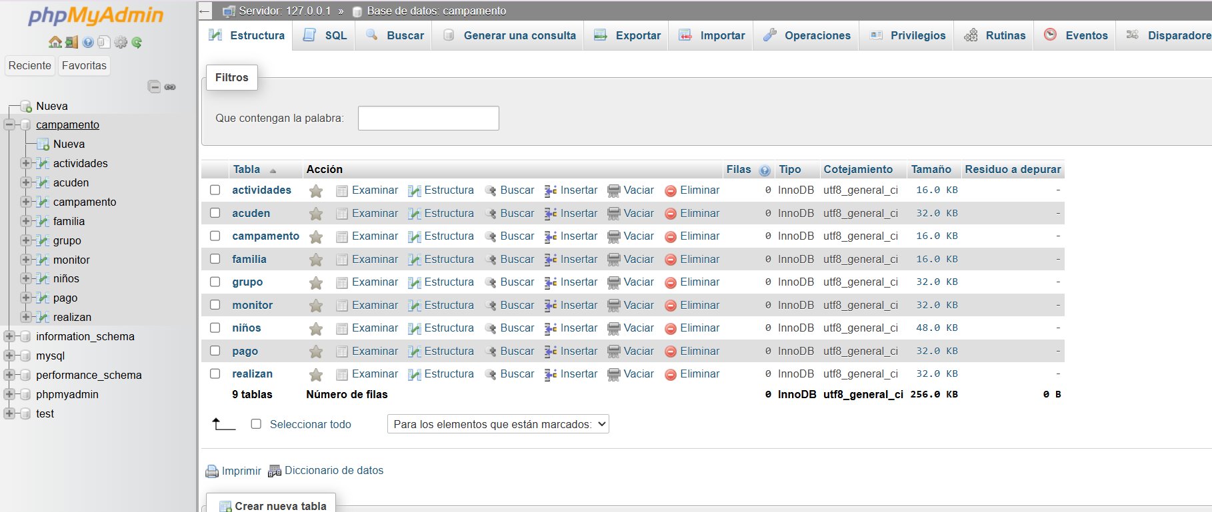

- INSERCIÓN DE DATOS

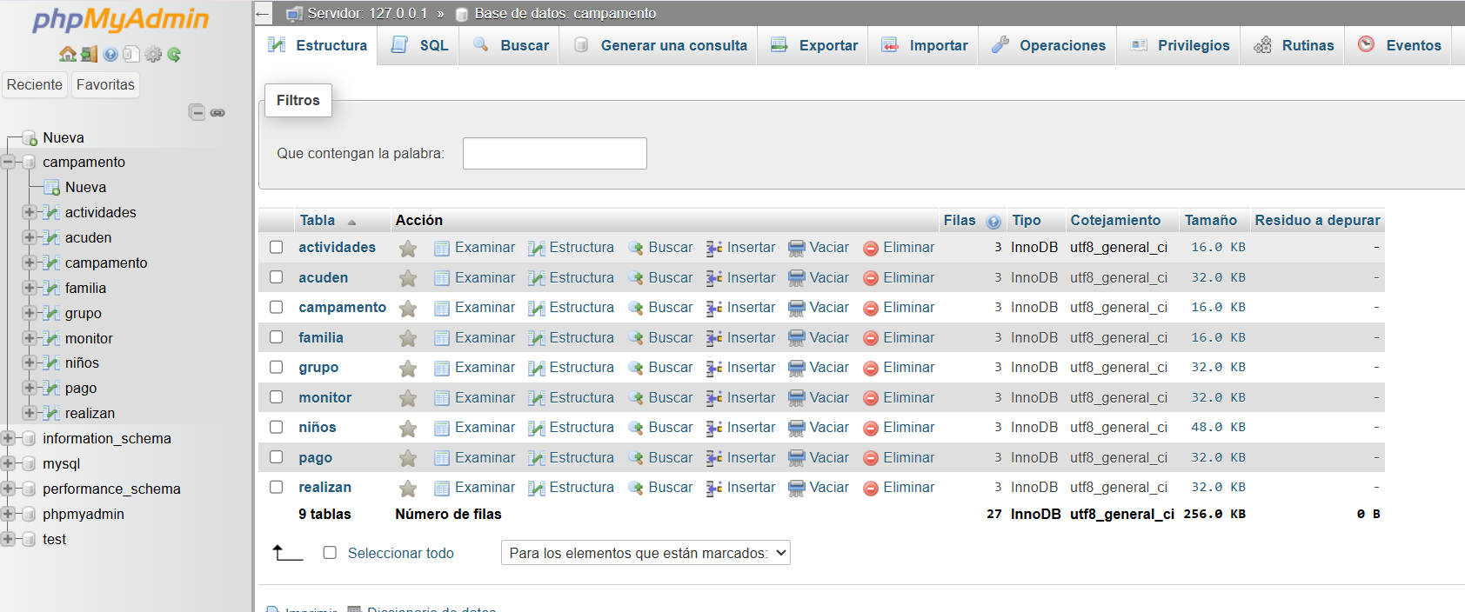
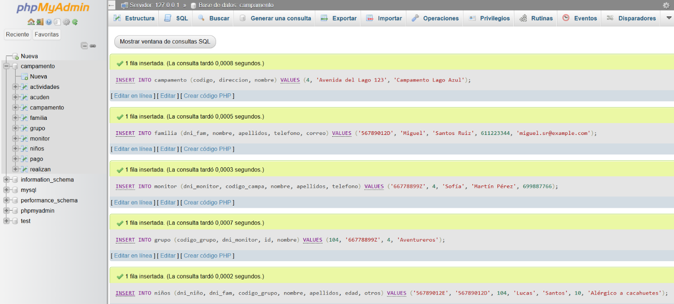

- CREACIÓN DE CONSULTAS

